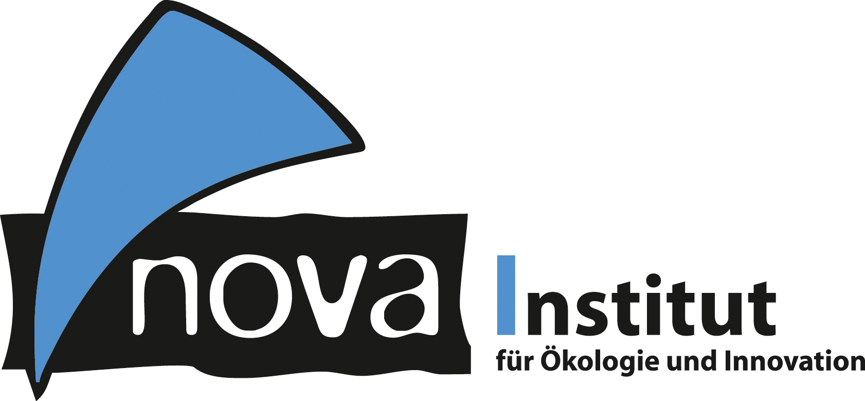
Pressemitteilung

nova-Institut GmbH (www.nova-institut.eu)
Hürth, den 16. Mai 2019

Kompostierbare Damenbinden aus Indien, nachhaltige Textilfasern aus Finnland und heimkompostierbare Kaffeekapseln aus Deutschland sind die Gewinner des Innovationspreises „Bio-based Material of the Year 2019”

Zum 12. Mal in Folge wurde der Innovationspreis „Bio-based Materials of the Year“ an die innovative bio-basierte Chemie- und Werkstoffindustrie vergeben. Der Preis wurde von InfraServ Knapsack gesponsert und vom nova-Institut organisiert (beide aus Hürth).

Die drei Preisträger wurden nach einer 10-minütigen Präsentation der sechs nominierten Unternehmen vom Fachpublikum auf der „12th International Conference on Bio-based Materials“ (www.bio-based-conference.com) gewählt. Die sechs Nominierten wurden zuvor aus insgesamt 21 Einreichungen von einer Jury ausgewählt. Mit mehr als 270 Teilnehmern und 30 Ausstellern konnte sich die Konferenz als eine der weltweit wichtigsten Treffpunkte für die führenden Köpfe der Bioökonomie weiter etablieren.

InfraServ Knapsack sponserte den Innovationspreis und verlieh ihn zusammen mit Michael Carus, Geschäftsführer der nova-Institut GmbH und Organisator der Konferenz.

Der Organisator Michael Carus, nova-Institut, zeigte sich begeistert von der überwältigenden Resonanz: „Die wichtigsten Pioniere der weltweiten Bioökonomie haben sich in Köln getroffen und sich über die starke Dynamik der Branche ausgetauscht. Bisherige Hoffnungsträger der bio-basierten Chemie schwächeln und andere machen erstaunlich Karriere.“

Platz 1: Aakar Innovations Pvt. Ltd. (IN): Anandi Eco+ – 100 % kompostierbare Damenbinde
Anandi Eco+ ist die erste zu 100 % kompostierbare Damenbinde, die von einem staatlichen Labor zertifiziert wurde. Bei Kompostierung wird die Binde innerhalb von 180 Tagen zu mindestens 90 % biologisch abgebaut. In anderen natürlichen Umgebungen dauert der Vorgang entsprechend länger. Aakars Damenhygieneprodukt kann problemlos auf dem Komposthaufen oder mit den Gartenabfällen entsorgt werden, ohne die Umwelt zu belasten. Gleichzeitig wird Bio-Dünger für die Landwirtschaft erzeugt. Um Kosten zu senken, verwendet Aakar für die Herstellung ihrer Produkte lokale Ressourcen und landwirtschaftliche Pflanzenabfälle wie z. B. Stärke, Jute, Bagasse, Bananenfasern und Wasserhyazinthe. Anandi Eco+ Pads verwenden keine schädlichen Chemikalien (wie z. B. SAP) oder Kunststoffe. Stattdessen wird die Binde zu Dünger, wodurch die Umwelt enorm geschont wird. Anandi Eco+ entspricht außerdem der amerikanischen Norm ASTM D6400 und der europäischen Norm EN 13432. Insgesamt trägt Aakar mit seiner Arbeit zu 12 von insgesamt 17 Zielen der Vereinten Nationen für eine nachhaltige Entwicklung bei. Die dezentrale Produktion erfolgt durch Frauen in Indien und bald auch in verschiedenen afrikanischen Ländern auf Basis regionaler Rohstoffe.
Weitere Informationen: www.aakarinnovations.com

Platz 2: Spinnova Oy (FI): Spinnova – Nachhaltige Textilfasern
Spinnova ist ein finnisches Unternehmen für nachhaltige Faserprodukte, dass eine ökologisch bahnbrechende Technologie zur Herstellung von zellulosebasierten Textilfasern entwickelt hat.
Die patentierte Technologie von Spinnova verzichtet auf schädliche Chemikalien und erzeugt keine Abfälle oder andere Nebenströme, was die Fasern sowie das Produktionsverfahren zu einem der nachhaltigsten der Welt macht. Der größte Unterschied zu anderen synthetischen Zellulosefasern besteht darin, dass bei diesem Prozess keine chemische Auflösung stattfindet. Spinnovas Rohstoffselbstverpflichtung besteht darin, nur FSC-zertifiziertes Holz oder Zellulose, die aus Abfallströmen gewonnen wurde, zu verwenden. Ziel von Spinnova ist es, ihre Faserprodukte in Zusammenarbeit mit führenden Textilmarken zu vermarkten. Die Eigenschaften und Preise der neuen Zellulosefasern orientieren sich an Baumwolle.
Weitere Informationen: www.spinnova.com

Platz 3: Golden Compound GmbH (DE): HOMEcap – Heimkompostierbare Kaffeekapseln
HOMEcap ist die weltweit erste und einzige kompostierbare Heimkapsel, die erfolgreich auf dem Markt eingeführt wurde und nach OK Kompost HOME" zertifiziert ist. Die Kapseln werden aus Naturfasern, die aus Sonnenblumenkernhüllen gewonnen werden, hergestellt. Durch den biologischen Abbau im privaten Kompost werden erhebliche Abfallströme vermieden. Die Kapsel wurde im Frühjahr diesen Jahres erfolgreich am Markt eingeführt. Die HOMEcap wird aus einer einzigartigen Zusammensetzung von PTTMCCs PBS und PBSA hergestellt, die mit Sonnenblumenkernschalen und anorganischen Füllstoffen vermischt wird. Der mitgelieferte Deckel der Kaffeekapsel besteht aus Papier und Zellulose und verschließt die Kapsel ohne zusätzlichen Klebstoff. Natürlich ist auch der Deckel selbst kompostierbar. Durch die Zusammensetzung des Materials ergibt sich eine sehr geringe Sauerstoffdurchlässigkeit, wodurch zusätzliche Verpackungsmaterialien entfallen und somit Abfall eingespart werden kann. Eine Nachhaltigkeitsbewertung nach VDI 4605 ergab, dass die Kapsel nach dem aktuellen Stand der Technik die tiefgezogenen PP EVOH Mehrschicht-Kapseln in puncto Nachhaltigkeit übertrifft.
Weitere Informationen unter: www.golden-compound.com

Das nova-Institut dankt der InfraServ GmbH & Co. Knapsack KG (DE) für die Förderung des renommierten Innovationspreises „Bio-based Material of the Year“. Auf der Konferenz unterstützt UPM (DE) als Gold Sponsor, Neste (CH/FI) als Silber Sponsor und FKUR (DE) als Bronze Sponsor. Das nova-Institut dankt außerdem CLIB (DE) für die enge Zusammenarbeit als Premium-Partner.

Verantwortlicher im Sinne des deutschen Presserechts (V.i.S.d.P.):

Dipl.-Phys. Michael Carus (Geschäftsführer)
nova-Institut GmbH, Chemiepark Knapsack, Industriestraße 300, 50354 Hürth
Internet: www.nova-institut.de – Dienstleistungen und Studien auf www.bio-based.eu
Email: contact@nova-institut.de
Tel: +49 (0) 22 33-48 14 40

Das nova-Institut wurde 1994 als privates und unabhängiges Forschungsinstitut gegründet und ist im Bereich der Forschung und Beratung tätig. Der Fokus liegt auf der bio-basierten und der CO₂-basierten Ökonomie in den Bereichen Nahrungsmittel- und Rohstoffversorgung, technisch-ökonomische Evaluierung, Marktforschung, Nachhaltigkeitsbewertung, Öffentlichkeitsarbeit, B2B-Kommunikation und politischen Rahmenbedingungen. In diesen Bereichen veranstaltet das nova-Institut jedes Jahr mehrere große Konferenzen. Mit einem Team von 30 Mitarbeitern erzielt das nova-Institut einen jährlichen Umsatz von über 3 Mio. €.

Abonnieren Sie unsere Mitteilungen zu Ihren Schwerpunkten unter www.bio-based.eu/email

